Сценарий праздника «День Рождение группы»( старший дошкольный возраст).

Подготовила: Ерёмина Т.В.

В зал входит ведущая, а дети стоят за дверью и ждут своего выхода.

Вед: Здравствуйте, дорогие гости!

Как красиво в нашем зале,

Как нарядно всё вокруг.

Сколько шаров, сколько цветов.

В нашей группе День рождение!

Встречайте наших именинников!

Дети входят в зал под музыку. **Песня Барбариков «День Рождение»**

Вед. Как только осень наступает

Мы нашей группе прибавляем год

Ведь наши детки подрастают

И время всё летит вперед.

Давно оставили мы погремушки,

Мы повзрослели, изменилось все кругом

И вот уже мальчишки и девчонки

В лото играют за столом.

1 реб.

Сегодня день особый

Он раз в году бывает

Мы день рожденье группы

Сегодня отмечаем.

2 реб.

Есть у каждого из нас

Личный день рождения

Только вот на этот раз

Будет исключение.

3 реб.

Что за день рожденье

Если нет веселья?

Вед.:Разрешите напомнить: наша группа называется

«Дружные ребята»

У нас – 11 девочек и 10 мальчиков

В этом году наша команда пополнилась .

К нам пришёл Миша.

А ещё в нашей команде есть умные, заботливые, терпеливые,

Любящие родители. С днём рождения, вас!

Отвечайте быстро мне «Да» это или «Нет»?

В нашей группе живут самые озорные дети? –

Да!

Самые шумные? –

Да!

Самые умные? –

Да!

Самые быстрые? –

Да!

Вообщем, настоящие вечные двигатели!

*Раздаётся стук в дверь. И в зал заходит пчёлка Майя со своей подружкой гусеницой.*

Пчелка.

Здравствуйте, ребята!

Я пчела-красавица,

Вам хочу понравиться!

Очень крепко я спала,

Но проснулась, ожила,

Собрала свои цветочки

И на праздник к вам пришла!

Праздник мы сейчас откроем,

Чудо-игры здесь устроим.

Повернитесь все друг к другу,

И пожмите руки другу.

Руки вверх все поднимите

И вверху пошевелите.

Крикнем весело: "Ура! "

Игры начинать пора!

Вы друг другу помогайте,

На вопросы отвечайте.

Дружно дайте мне ответ:

Только "Да" и только "Нет".

Если "нет" вы говорите,

То ногами постучите,

Если говорите "Да" -

В ладоши хлопайте тогда.

Травку мы едим в обед.

Это правда, дети?. (Нет - дети стучат ногами) .

Для козы трава еда?

Отвечайте дружно. (Да - хлопают в ладоши) .

Лед - замерзшая вода?

Отвечаем дружно… (Да) .

После пятницы – среда?

Дружно мы ответим. (Нет)

Ель зеленая всегда?

Отвечаем, дети. (Да) .

День рожденья - день веселый?. (Да)

Ждут вас игры и приколы?. (Да)

С юмором у вас в порядке?. (Да)

Сейчас мы делаем зарядку?. (Нет)

Именинников поздравим?. (Да)

К Баб-Яге мы их отправим?. (Нет)

Им подарим шоколадку?. (Да)

Поцелуем сладко-сладко?. (Да)

Ведущий: Будем крепко мы дружить?

Дети. Да-да-да!

Ведущий. Нашей дружбой дорожить?

Дети. Да-да-да!

Ведущий. Мы научимся играть?

Дети. Да-да-да!

Ведущий. Другу нужно помогать?

Дети. Да-да-да!

Ведущий. Друга нужно разозлить?

Дети. Нет-нет-нет!

Ведущий. А улыбку подарить?

Дети. Да-да-да!

Ведущий. Друга стоит обижать?

Дети. Нет-нет-нет!

Ведущий. Ну, а споры разрешать?

Дети. Да-да-да!

Ведущий. Чай с друзьями будем пить?

Дети. Да-да-да!

Ведущий. Будем крепко мы дружить?

Дети: Да!

Какие вы все молодцы! Правильно ответили на все вопросы.

**Песня «С днём рождения! »**

Праздник, праздник празднуем семьей,

Праздник, праздник – день рожденья свой,

«Поздравляем! – весело кричат

10 мальчиков, 11 – девчат.

Девочки, мальчики рядышком.

Здесь все на празднике вместе.

Девочки, мальчики рядышком

Дружно поют эту песню.

Именины – праздник дорогой,

Именины – вместе с нами пой.

«С днем рождения» – весело кричат

10 мальчиков, 11– девчат.

Вед. Всех детей мы поздравляем

И от всей души желаем

Не болеть, не простужаться,

Спортом дружно заниматься.

Малышей не обижать,

Пап и мам не огорчать,

Добрыми детьми расти,

Хорошо себя вести.

А теперь расскажите ,чему вы уже научились.

4 реб.

Мы умеем одеваться,

Чистить зубы, умываться

5 реб.

Научились и кровать

Аккуратно заправлять

6 реб.

Мы уже и буквы знаем,

Научились все считать,

Помогаем нашей няне

Стол к обеду накрывать.

7 Ребенок:

Меня кормили с ложки,

Но я подрос немножко.

Смотрите - ка скорее

Я кушать сам умею.

8 Ребенок:

Я умею одеваться,

Если только захочу.

Я и маленького братца

одеваться научу.

9 Ребенок:

Умываемся мы быстро.

Вытираемся мы чисто.

Так опрятны, аккуратны.

Всем смотреть на нас приятно!

10 Ребенок:

С витаминами мы дружим

и здоровыми растем.

Никогда не унываем-

очень весело живем.

11 реб.

А еще скажите всем

Мы не ссоримся совсем.

Мы, дружные ребята,

Ребята-дошколята.

Пчёлка: И правда, смотрю на вас - совсем большие стали. Ну что ж, давайте праздник продолжать, давайте будем танцевать.( Танец пчёлки под песню из мультфильма «Пчёлка Майя»)

Конкурсы:

Вед: Для того, чтобы выполнять задания нам нужно разделиться на две команды.

Приглашаю вас на первое соревнование, называется оно **" Пара в обруче"**

Участники по двое в обруче, держа его руками, бегут вокруг кегли и обратно, передают обруч следующей паре. Побеждает команда, первой выполнившая задание.

Следующая эстафета **«Сорви яблоко»**

Участники по одному подбегают к протянутой веревке с яблоками (из картона, подпрыгивая, срывают одно, возвращаются обратно.

У какой команды больше яблок в корзине, та и победила.

Проводится игра **«Чей букет быстрее соберется».**

Конкурс **«Угадай сказку».**

(В конкурсе зачитывается описание сказки, а дети и родители должны угадать название сказки.)

Сказки:

1. Послушал лисьего совета:

Сидел на речке до рассвета.

Рыбешки, правда, не поймал,

Лишь хвост, бедняга, потерял. («Волк и лиса»)

2. Мальчик в джунглях очутился

И с волками подружился,

И с медведем, и с пантерой

Вырос сильным он и смелым. («Маугли»)

3. В какой русской народной сказке решаются проблемы жилья или, говоря умным взрослым языком, проблемы жилищно – коммунального хозяйства? («Теремок») .

4. В какой русской народной сказке брат не послушался сестру, один раз нарушил санитарно – гигиенические правила и жестоко за это поплатился? («Сестрица Аленушка и братец Иванушка») .

5. «Матроскин»- кто он и из какого рассказа или м/ф? (Кот из рассказа «Трое из Простоквашено»)

6. Он к меду поднимался и умудрялся петь:

«Я тучка-тучка-тучка, а вовсе не медведь»). («Вини - Пух»)

7. Свет мой, зеркальце! скажи,

Да всю правду доложи:

Я ль на свете всех милее,

Всех румяней и белее?

(А. С. Пушкин «Сказка о мертвой царевне и семи богатырях»)

8. Как зовут мальчика, которому нужно было из льдинок сложить слово «вечность»? (Кай)

9. Как зовут поэта в сказке А. Толстого «Золотой ключик, или приключения Буратино»? (Пьеро)

Вед. : Вы очень ловко справляетесь с заданиями! Какие вы молодцы!

 Дальше конкурс «**Вперед по магазинам! ».**

Мы не сомневаемся в том, что деньги вы зарабатывать умеете. А умеете ли вы их тратить? Приятное удовольствие, не правда ли? Сейчас вы отправитесь в воображаемый магазин за конфетами. Ваш ребенок должен принести Вам в маленькой ложечке конфетку в пакет, а вы (мама или папа) после этого на тыльной стороне ладони должен отнести деньги в магазин, не уронив их и вернуться обратно. По количеству купленных конфет мы найдем победителя! В магазине всего – 8 конфет, так что поторопитесь

Вед. Конкурс **«Мой дом – моя крепость».**

У Себастьяна Бранта есть такие строки:

Ребенок учится тому,

Что видит у себя в дому,

Родители пример ему,

А дом его – большая крепость!

Предлагаем вам за 2 минуты нарисовать наш детский сад. И помните: ваш дом – ваша крепость! Родители рисуют дом за 1мин, дети декор дома (украшают его) -1мин. (Участвуют родители и дети.)

12Ребёнок:

Много садиков на свете, но такой как наш один.

Очень любят его дети, ну и мы гордимся им

Мы в альбомах рисовали

Натюрморты и пейзаж

Буквы разные узнали

И спортсмены есть у нас.

Ну а за день, скажем прямо,

мы немного устаём

Но за то, как затанцуем,

Но за то, как запоём.

А теперь не для народа,

Мама, лично для тебя-

Что пока хожу я в садик,

будь спокойна за меня.

Вед: Уважаемые гости! Уважаемые родители, бабушки и дедушки! Хотим сказать большое спасибо всем, кто нам помогает, нас поддерживает.

Спасибо за то вам большое,

Что можно на вас положиться,

В спокойное время, лихое

За помощью к вам обратиться!

Живите спокойно, богато,

В красивой любви гармоничной,

Вы – лучшие мама и папа,

Желаем вам жизни отличной!

**Песня «Пусть бегут неуклюже…»**

**Хоровод «Каравай»**

Слово предоставляется родителям группы для поздравления.

Раздача подарков.

Дискотека («Буги-вуги», «Пусть бегут неуклюже…» в обработке, «С Днём рождения» Барбарики)

Родители вносят торт именинный.

Вед: А теперь самое приятное-ПРАЗДНИЧНЫЙ торт. Надо загадать желание и задуть свечку.

Мы играли. Песни пели,

Но пришел веселья час.

Будет самый интересный,

Миг на празднике у нас.

В группе ждёт нас угощенье,

В честь такого дня рожденья!

Дети приглашают родителей .Все проходят на чаепитие.

Пчёлка: Ах, как долго я спала, всю зиму. Спасибо, дети, за то, что разбудили меня.

Вед: Здравствуй милая пчела! Как здоровье? Как дела?

Пчёлка: Всё тружусь и всё жужжу!

Я на месте не сижу! Вед: День Рожденья отмечаем,

Веселимся и играем,

Пчёлка, рядышком вставай,

Участие ты принимай!

подвижная игра «Медведь и пчелы»

Ребята, а вы знаете, кто из диких животных очень любит мед? Правильно, медведь. Лесным пчелам никто не делает домики-ульи, поэтому они располагаются в дуплах деревьев. Вот здесь у нас будет дупло. Медведь хочет забрать из дупла мед, а дикие лесные пчелы его туда не пускают, прогоняют, жужжат: «ж-ж-ж-ж-ж-ж-ж-ж» (дети повторяют). Давайте считалочкой выберем медведя: «Раз-два-три, медведем будешь ты». (Можно надеть шапочку-маску). Медведь отходит в сторону. Слова воспитателя: Полетели пчелки Собирать нектар и пыльцу с цветочков. (Дети-пчелы бегают, взмахивая руками, приседая на корточки) Вот медведь идет, (Медвежьей походкой выходит ребенок-медведь и направляется к дуплу) Из дупла мед унесет. Пчелки, домой! (Дети-пчелы подбегают к дуплу) Слова детей-пчелок: Это дупло – домик наш, Уходи медведь от нас: «Ж-ж-ж-ж-ж-ж-ж-ж-ж-ж! » (Дети-пчелы машут крыльями и прогоняют медведя)

Вручение грамот.

Вед: Что такое день рожденье?

Это радость и веселье,

Это песни, шутки, смех,

День, который, лучше всех!

И не зря наш детский сад

Праздник отмечает –

С Днём рожденья группу «Пчёлка»

Гости поздравляют!

Вед: А мы с нашими ребятами-пчелками споём нашим гостям ещё одну замечательную песенку «Песенка пчёлок».

Сценарий "День рождения группы" Дети заходят парами под песню

Ведущая:

Именины - это славно!

Это чудно и забавно -

Поздравленья принимать

И подарки получать.

Именинники где наши?

Пусть споют нам и попляшут.

Чтобы их сюда позвать,

Нужно хлопать начинать!

Под аплодисменты и музыку дети входят в группу, становятся полукругом и читают стихи.

1.

У нас сегодня день рождения,

Я волнуюсь с самого утра.

Самое счастливое мгновение –

Когда в детский сад приходит детвора.

2.

Все игрушки словно на параде

В нашей группе выстроились в ряд.

Брюки и рубашку я погладил,

Надеваю лучший свой наряд.

3.

У нас сегодня - День рождения!

Звонкий смех звучит кругом не зря.

И мое поднимут настроение

Добрые и верные друзья.

Ведущая:

Ведущий: Дорогие ребята, мамы и папы, бабушки и дедушки! Детки немного подросли, стали старше на целый год и перешли в другую группу. И сегодня мы собрались, чтобы отметить веселый праздник – День рождения нашей группы «Дружба»!

Ведущий: А что это значит?

Значит, никто уже утром никто не плачет.

Суп не прольет на рубашку никто.

Все надевать научились пальто

Даже ботинки с тугими шнурками

Не доверяют ни папе, ни маме.

Танец «Вася-василек»

Ведущий:А теперь я предлагаю сыграть в одну игру «Да, да, да- нет, нет, нет».

А теперь ларец со сказками.

Ведущий : Уважаемые родители, а вы любите читать детям сказки? Сейчас мы это и проверим! Все дети любят и знают сказки, и мы сейчас узнаем, как хорошо вы их знаете.

1. Тили-бом, тили-бом!

Мы на праздник всех зовем!

Приходи без сожаленья,

к нам на праздник – День рожденья!

2. День рождения у Сони? -

Нет!

День рождения у Мишы? -

Нет!

День рождения у Димы? -

Нет!

День рождения у меня? -

Нет!

3. День рожденья в нашей группе,

Именинники все мы!

Танец – разминка «Двигатель»

Для кого детский сад создается?

Вам ответит и стар и млад

Потому он и детским зовется,

Что построен для дошколят!

Если ребенок спешит в детский сад,

С радостью в группу стремится,

Значит, такой детский сад для ребят,

Безусловно, годится!

Мы приходим в группу нашу

Там игрушки стоят.

Паровоз,

Пароход,

Дожидаются ребят.

В этом доме все для нас -

Сказки, песня и рассказ,

Шумный пляс,

Тихий час, -

В этом доме все для нас!

Вот какой хороший дом!

В нем растем мы с каждым днем,

А когда подрастем,

Вместе в школу мы пойдем.

ПЕСНЯ «ЧУДО-группа»

(на мотив песни «Чунга-Чанга»)

Как мы дружно, весело живем,

Учим буквы, песенки поем.

Группа наша – наш родимый дом,

И без группы мы не проживем.

Припев.

Наша группа – это чудо,

В ней так весело всем детям

В ней так здорово всем людям,

Пусть так будет?

(Припев повторить два раза.)

Вед. : Уважаемые родители, а вы любите читать детям сказки? Сейчас мы это и проверим! Все дети любят и знают сказки, и мы сейчас узнаем, как хорошо вы их знаете.

Конкурс 1 «Угадай сказку».

(В конкурсе зачитывается описание сказки, а дети и родители должны угадать название сказки. Отвечают по очереди каждая команда, если команда не знает - вопрос переходит соперникам.)

Сказки:

Конкурс «Ромашка»

Из бумаги заранее делается ромашка, на оборотной стороне каждого лепестка которой написаны смешные задания. Родители отрывают лепестки и поют под мелодию «Пусть бегут неуклюже», имитируя звуки, издаваемые разными животными: кукарекают, мяукают, квакают, мычат, лают, пищат…

Вед. На день рождения принято дарить подарки.

Только где же подарки?

*Дети ищут спрятанные подарки*.

Ведущий вместе с детьми читает стихотворение «Колодец желаний».

Если бы в сердце моем был бы колодец желаний,

Сколько сбылось бы для всех пожеланий.

Все, что в сердце своем загадал,

Каждый из вас бы тот час получал.

Дети: Счастье и радость, улыбки и смех,

Вас бы согрели, как солнышко всех.

Приглашаем всех на праздничное чаепитие!

Картонный торт с сюрпризами для именинника

Доброго времени суток! Хочу поделиться замечательной идеей, как можно приятно порадовать и удивить ребенка (или любого члена вашей семьи, друга и т. д) в день его рождения! Главным атрибутом праздника всегда является подарок и торт! А тут два в одном! Подарки в торте!

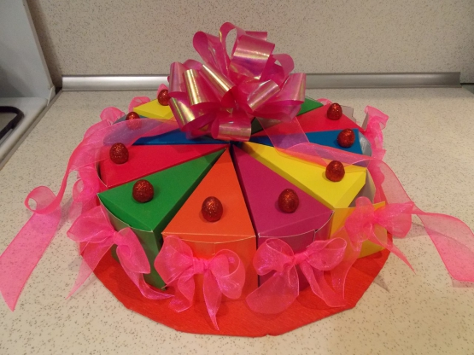

Такой торт изготавливается из любого цветного - разноцветного - однотонного (на вкус) картона. По шаблону делаются кусочки торта, в которые уже потом можно прятать "маленькие" подарочки. Для детей это могут быть - конфеты, чупа-чупсы, машинки, куколки, носочки, бантики---любая мелочь, кот будет приятна для ребенка. Это отличный сюрпризный момент! Ребенок с азартом будет распаковывать очередной кусочек торта! Радость и удовольствие - ОБЕСПЕЧЕНО!

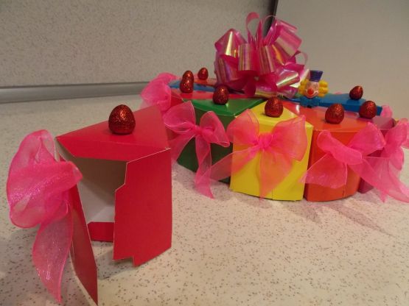

Для взрослых подарки можно сопровождать с мини-записками-пожеланиями-Например:ПАКЕТИК. КОФЕ. С. ЗАПИСКОЙ"-Желаем бодрости! "

АСКОРБИНКА-"-Желаем крепкого здоровья! "

ПОМАДА-"Желаем. красоты! ". и. т. д.

Торт состоит из 12 треугольных кусков. Вполне символично - в году 12 месяцев - это можно связать с пожеланиями.

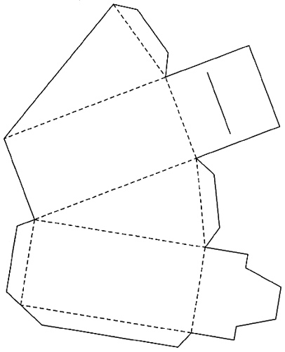

Такой торт можно также использовать на ЗАНЯТИИ. Например, тематическое занятие "День рождения куклы (любого персонажа) " В каждый кусочек торта кладется картинка фрукта, ягод. Доставая кусок торта с картинкой ребенок должен будет назвать - "Если торт из клубники, то он какой? " "-Клубничный! " и т. д. и.т. п + закрепление ЦВЕТА!